Création d'une nouvelle discussion

Étape 1 : Entrer dans le forum
- Sur la page de votre espace de cours, cliquez sur le nom du forum :
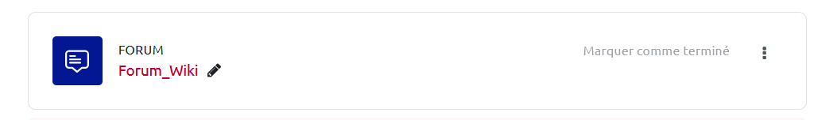

Étape 2 : Lancer l'ajout d'une nouvelle discussion
- Cliquez sur « Ajouter une discussion » :

Procédez de la même façon pour publier une nouvelle dans le forum dédié (« Nouvelles »)

Étape 3 : Écrire le premier message qui lance le sujet ou la discussion
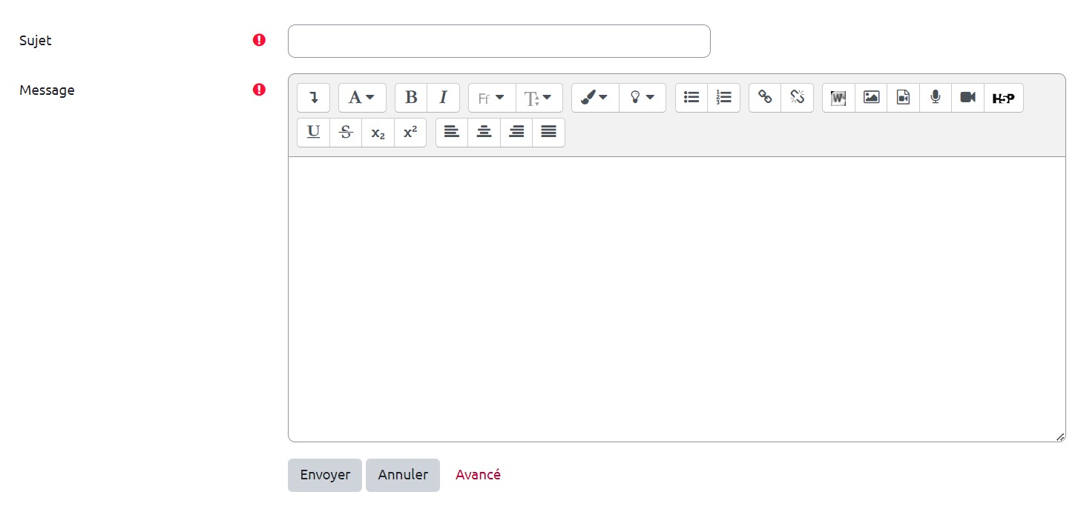
- « Sujet » : saisir un texte court et explicite
- « Message » : saisir un texte mis en forme à l'aide de l'éditeur de texte (au besoin, se référer à moodle4:WYSIWYG)
Si vous souhaitez ajouter un fichier, passez à l'étape suivante.

Étape 4 : Ajouter un fichier
- Cliquez sur « Avancé »
- Puis dans « Annexe », glissez le fichier ou insérez-le dans l'espace de dépôt
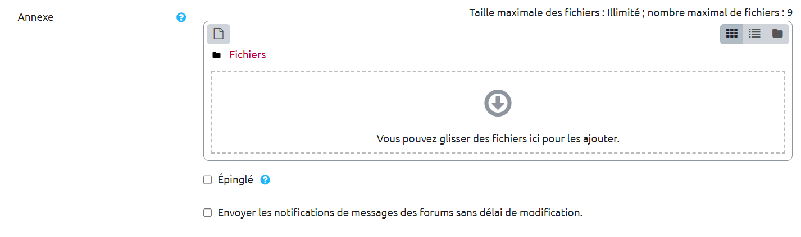
 | Il est possible d'épingler le message avant de le poster dans le forum de discussion. Cette action est préconisée lorsqu'on souhaite que le message posté apparaisse toujours en haut du fil de discussion (pour un maximum de visibilité). Pour ce faire, il suffit de cliquer sur « avancé » puis cocher la case « épinglé ».

Étape 5 : Envoyer le message
- Cliquez sur le bouton « Envoyer » en bas de page
Le sujet ou discussion est créé avec un délai de 30mn avant envoi des notifications aux abonné.e.s du forum, afin de pouvoir relire voire modifier le message.

Je veux accéder à des paramètres complémentaires
Se reporter à la documentation : Paramètres avancés des messages

